Информационное письмо

Уважаемый коллеги!

Институт делового администрирования и бизнеса (ИДАБ), как современная бизнес-школа подготовки лидеров, на протяжении 16 лет добивается уникального результата в сфере подготовки высококвалифицированных специалистов для различных секторов экономики России по программам бизнес – образования. Одними из ключевых партнеров по корпоративному обучению выступают: ПАО «ЛУКОЙЛ», ОАО «РЖД», Центральный банк Российской Федерации, Министерство экономического развития Российской Федерации, АО «Гознак» и др.
Партнерами Института по разработке и реализации программ выступают: СРО «СФСО», Финансовая корпорация «Открытие», ОАО «Московская биржа», Институт финансовых аналитиков (IFA, Великобритания), ООО «ФБК» и др.
Будем рады предложить Вам программу повышения квалификации «Оценка стоимости бизнеса и нематериальных активов», продолжительностью 27 аудиторных часов.
Обращаем Ваше внимание на то, что в Государственном университете управления созданы все условия для погружения в образовательную среду и комфортная атмосфера для слушателей, в частности развитая инфраструктура, и в распоряжении бизнес-образования находятся:
- Отдельный учебный кампус, включающий в себя Бизнес-центр;
- Отдельная парковка;
- Общежитие;
- Библиотечно-информационный комплекс;
- Спортивный комплекс (включая бассейн).
Кампус Государственного университета управления расположен в 3 минутах ходьбы от станции метро Выхино (или 15-20 мин. проезда на метро от Центра города).
Наши контакты:
8(916)348-5081; 8(495)376-4233; 8(495)660-9354
Приложение: Учебный план программы «Оценка стоимости бизнеса и нематериальных активов»; Схема прохода.
Надеемся на плодотворное сотрудничество!
С уважением,
Директор Института делового администрирования и бизнеса, проф. |  | А.Л. Денисова

Приложение 1

Программа
«Оценка стоимости бизнеса и нематериальных активов»

Даты и время проведения занятий | Модульная: 22 ноября по 25 ноября 2018 г., с 10:00 по 17:00
Продолжительность программы | 27 академических часов
Целевая аудитория | специалисты в области оценки и управления стоимости бизнеса, нематериальных активов и интеллектуальной собственности
Форма обучения | Очная
Стоимость обучения | 18 000 руб.
Цель программы и образовательные результаты | Цель реализации программы:  - Формирование комплекса знаний и практических навыков проведения расчётов и подготовки Отчетов об оценке бизнеса и нематериальных активов:  - использование основных методик в рамках применения подходов;  - изучение современных концепций формирования стоимости и особенности ценообразования;  - разбор кейсов недобросовестных практик оценки стоимости бизнеса.  - Подготовка к сдаче квалификационного экзамена в области оценочной деятельности по направлению оценка бизнеса:  - изучение теоретических вопросов на правовое обеспечение формирования, обращения и оценки стоимости бизнеса;  - практический разбор задач с учетом всех специфик их решения;  - использование эмулятора программного комплекса для тестового прохождения экзамена.  Образовательные результаты  - Знание стандартов оценки и практика их применения  - практические знания оценки стоимости объектов бизнеса:  - базовые понятия. Основные требования законодательной и нормативной базы;  - финансовый анализ предприятия. Обзор рынка отрасли;  - доходный подход к оценке бизнеса. Терминальная стоимость (Модель Гордона). Ставка дисконтирования;  - затратный подход к оценке бизнеса;  - сравнительный подход к оценке бизнеса.  - Современные модели, методы и методики в оценочной деятельности  - практические знания оценки стоимости бизнеса:  - оценка предприятий;  - оценка нематериальных активов;  - оценка интеллектуальной собственности.
Место проведения занятий | г. Москва, Рязанский проспект, д.99, Бизнес-центр,  (м. «Выхино»)
Размещение в  общежитии | Стоимость проживания в сутки при:  - одноместном размещении в блоке, состоящем из 2 комнат – 3 500,00 руб.;  - одноместном размещении в маленькой комнате блока – 1 500.00 руб.;  - одноместном размещении в большой комнате блока – 2 000,00 руб.;  - двухместном размещении в большой комнате блока – 1 000,00 руб., с каждого проживающего.  Информировать Институт о бронировании места в общежитии заранее не позже чем за 5 рабочих дней до начала занятий.  Каждый слушатель подписывает договор с ГУУ на проживание в общежитии и оплачивает.
Требования к поступающим | Высшее профессиональное образование, подтвержденное документом государственного образца, и стаж практической работы не менее 2 лет.
Документы необходимые для зачисления на программу | паспорт для входа и копии 2-х страниц паспорта (с фотографией и пропиской), копию диплома высшем образовании с приложением.
По итогам обучения | Удостоверение установленного образца ФГБОУ ВО «Государственный университет управления» (ГУУ).
Контакты: | Адрес: Рязанский проспект, дом 99, Бизнес-Центр  Телефоны: (916) 348-50-81, (495)660-93-54; (495) 376-42-33  E-mail: idab@guu.ru  Интернет: www.idab.mba

Наши преподаватели:
- Скатов Максим Алексеевич – генеральный директор ООО «Мобильный оценщик», начальник отдела оценки ФГУП «Центр финансового и правового обеспечения" Управления делами Президента Российской Федерации, заместитель Председателя Комитета Московской Торгово-Промышленной Палаты по проблемам качества и развития деловых услуг, Председатель Комитета Московской ассоциации предпринимателей по оценке и экспертизе, член рабочей группы «Совершенствование законодательства в области имущественных налогов, кадастровой оценки и оценочной деятельности» Государственной Думы Федерального Собрания Российской Федерации, член рабочих групп «Совершенствование механизмов регулирования в сфере залогов, взаимодействие с Банком России» и «Автоматизация процессов работы с залогами и оценки активов» Комитета по залогам и оценке Ассоциации банков России», член рабочего органа по вопросам электронного документооборота в оценочной деятельности Совета по оценочной деятельности при Минэкономразвития.
- Савенков Андрей Леонидович – генеральный директор ООО «НКЦ «Эталонъ», член Совета СРО «СФСО», Заместитель Председателя экспертного совета СРО СФСО, член президиума экспертного совета СРО «СФСО», член рабочего органа по методическому обеспечению Совета по оценочной деятельности при Минэкономразвития.
- Тихонова Ольга Викторовна – заместитель директора по оценке ООО НКЦ «Эталонъ», член Совета СРО «СФСО», член экспертного совета СРО «СФСО», член президиума экспертного совета СРО «СФСО».
- Тетерева Екатерина Михайловна – начальник отдела оценки ООО «НКЦ «Эталонъ», член экспертного совета СРО «СФСО».

Учебный план
программы повышения квалификации
«Оценка стоимости бизнеса и нематериальных активов»

№ п/п | Наименование темы | Общая  трудо-  емкость  (час) | Аудиторные занятия (час) |  |  | Самостоятельная  работа (час) | Промежуточная  аттестация
 |  |  | ВСЕГО | Лекции | Практически  занятия
1 | Нормативно-правовое регулирование оценочной деятельности в РФ | 3 | 3 | 3 | - | - | -
2 | Система подтверждения квалификации оценщика в Российской Федерации | 1 | 1 | 1 | - | - | -
3. | Подходы, методы и методики по оценке бизнеса | 8 | 8 | 3 | 5 | - | -
4. | Оценка бизнеса | 12 | 12 | 1 | 11 | - | -
 | Итоговое тестирование | 3 | - | - |  | - | 3
 | Итого | 27 | 24 | 8 | 16 | - | 3

Программа повышения квалификации
«Оценка стоимости бизнеса и нематериальных активов»

- Нормативно-правовое регулирование оценочной деятельности в РФ
  - Основные положения Федерального закона № 135-ФЗ "Об оценочной деятельности в РФ".
  - Стандартизация оценочной деятельности в РФ (федеральные стандарты оценки).
  - Международные стандарты оценки.
  - Базовые нормы гражданского законодательства.
- Система подтверждения квалификации оценщика в Российской Федерации
  - Порядок проведения квалификационного экзамена.
  - Требования к претендентам, подтверждение оценочного стажа.
  - Оспаривание отказа в выдаче квалификационного аттестата, порядок подачи апелляции.
  - Актуальная ситуация на рынке оценочных услуг, перспективы и направления развития рынка.
  - Основные положения профессионального стандарта "Специалист в оценочной деятельности".
  - Управление структурным подразделением или оценочной организацией
  - Прохождение квалификационного отбора и аккредитаций в крупных организациях.
Кейс-стади:
- на примере опыта взаимодействия с крупными компаниями на примере Газпрома и РЖД;
- Принципы, подходы, методы и методики оценки
  - Методологическая и научно-исследовательская деятельность в области определения стоимостей.
  - Основы оценки стоимости бизнеса. Затратный, доходный и сравнительные подходы. Идентификация объектов оценки и целей оценки.
  - Терминальная стоимость (Модель Гордона). Функции сложного процента. Ставка дисконтирования.
  - Экспертиза/проверка при определении стоимостей, устранение замечаний, типовые ошибки оценщиков.
  - Участие оценщика, эксперта, специалиста в судебных разбирательствах.
  - Обязательные требования к составлению отчетов.
  - Финансовый анализ предприятия. Обзор рынка отрасли.
  - Использование возможностей MS Excel для решения практических задач, основные формулы и их "чтение" в задачах квалэкзамена.
  - Использование возможностей математического калькулятора.

Кейсы-стади:
- пример построения модели дисконтирования денежного потока;
- на примере опыта работы Экспертного совета саморегулируемой организации.
- на примере опыта взаимодействия с крупными компаниями на примере Газпрома и РЖД.
- Оценка бизнеса
  - Нормативно-правовое регулирование деятельности предприятий, базовые понятия.
  - Особенности определения стоимостей предприятий I-III категорий сложности.
  - Оценка нематериальных активов и объектов интеллектуальной собственности.
  - Особенности определения стоимостей культурных ценностей и интеллектуальной собственности I-III категории сложности.
  - Основы теории и практики оценки инвестиционных проектов.
  - Практика оценки бизнеса, нематериальных активов и объектов интеллектуальной собственности. Затратный подход. Сравнительный подход. Доходный подход.
  - Промежуточное тестирование.
Кейсы-стади:
- пример расчета задач квалификационного экзамена по оценке недвижимости в рамках сравнительного подхода;
- пример расчета задач квалификационного экзамена по оценке недвижимости в рамках доходного подхода;
- пример расчета задач квалификационного экзамена по оценке недвижимости в рамках затратного подхода.

Приложение 2

Адрес ГУУ:109542, Москва, Рязанский проспект, д. 99
Проезд метро до станции «Выхино» Таганско-Краснопресненской линии. Выход на улицу, на площадь (правая сторона по ходу движения поезда). Здание университета находится напротив станции метро.
Проход на территорию ГУУ осуществляется через лабораторный корпус.
От метро Выхино пройти через ворота и две арки, лабораторный корпус находится справа по ходу. Из лабораторного корпуса выйти на внутреннюю территорию. Занятия проводятся в здании Бизнес-центра – Центра информационных технологий (см. Схему территории), аудитории 218, 220.
Деканат ИДАБ располагается на втором этаже бизнес-центра, аудитория 206.
Директор Института: Денисова Анна Леонидовна (+7 916-348-50-81)
Кураторы программы:
Пляшкунова Ольга Юрьевна (+7 903-581-69-81)
Тазов Петр Юрьевич (+7 969-080-00-77)
Схема территории
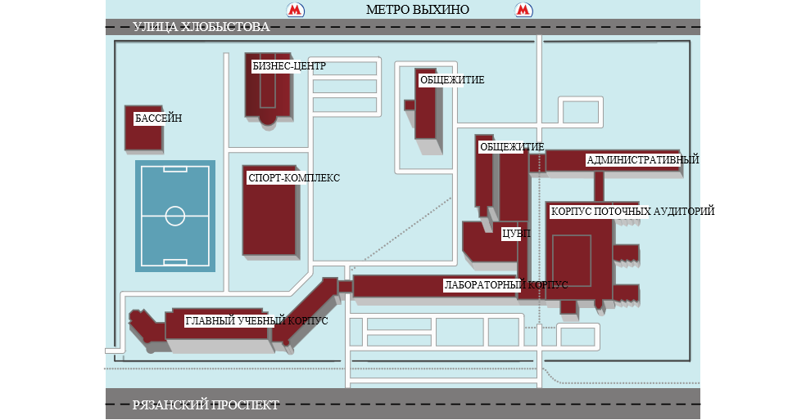
Директор Института делового администрирования и бизнеса, проф. |  | А.Л. Денисова

